COMPLETER L’ASSURANCE SCOLAIRE

**La procédure se fait en 2 temps : Compléter la fiche enfant et télécharger l’attestation d’assurance.**

1. MODIFICATION DES FICHES
2. Accéder à « Mon compte » et aux fiches enfants. Modifier celle-ci en cliquant sur le petit crayon.

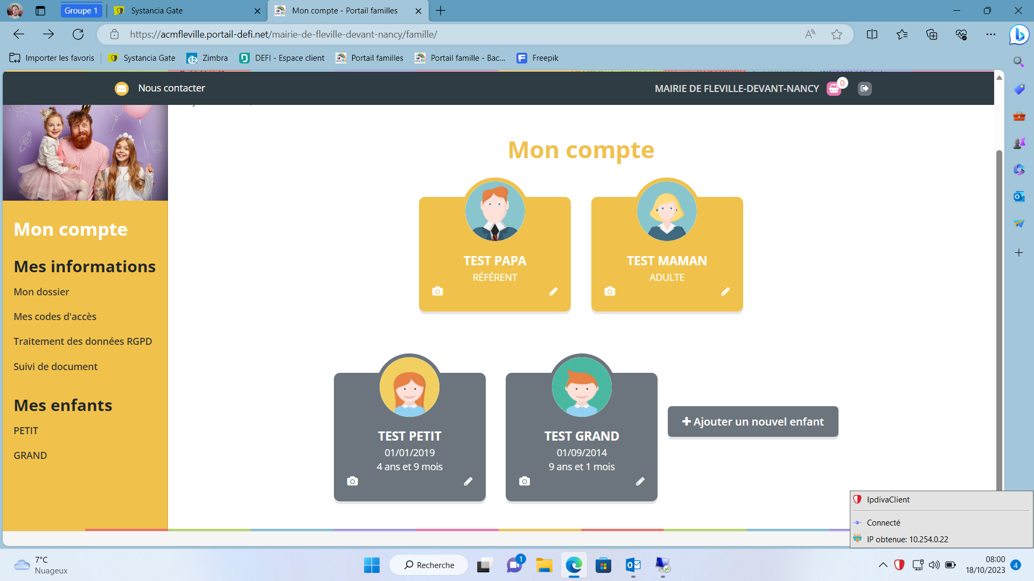

1. La fiche enfant se présente ainsi, descendez…

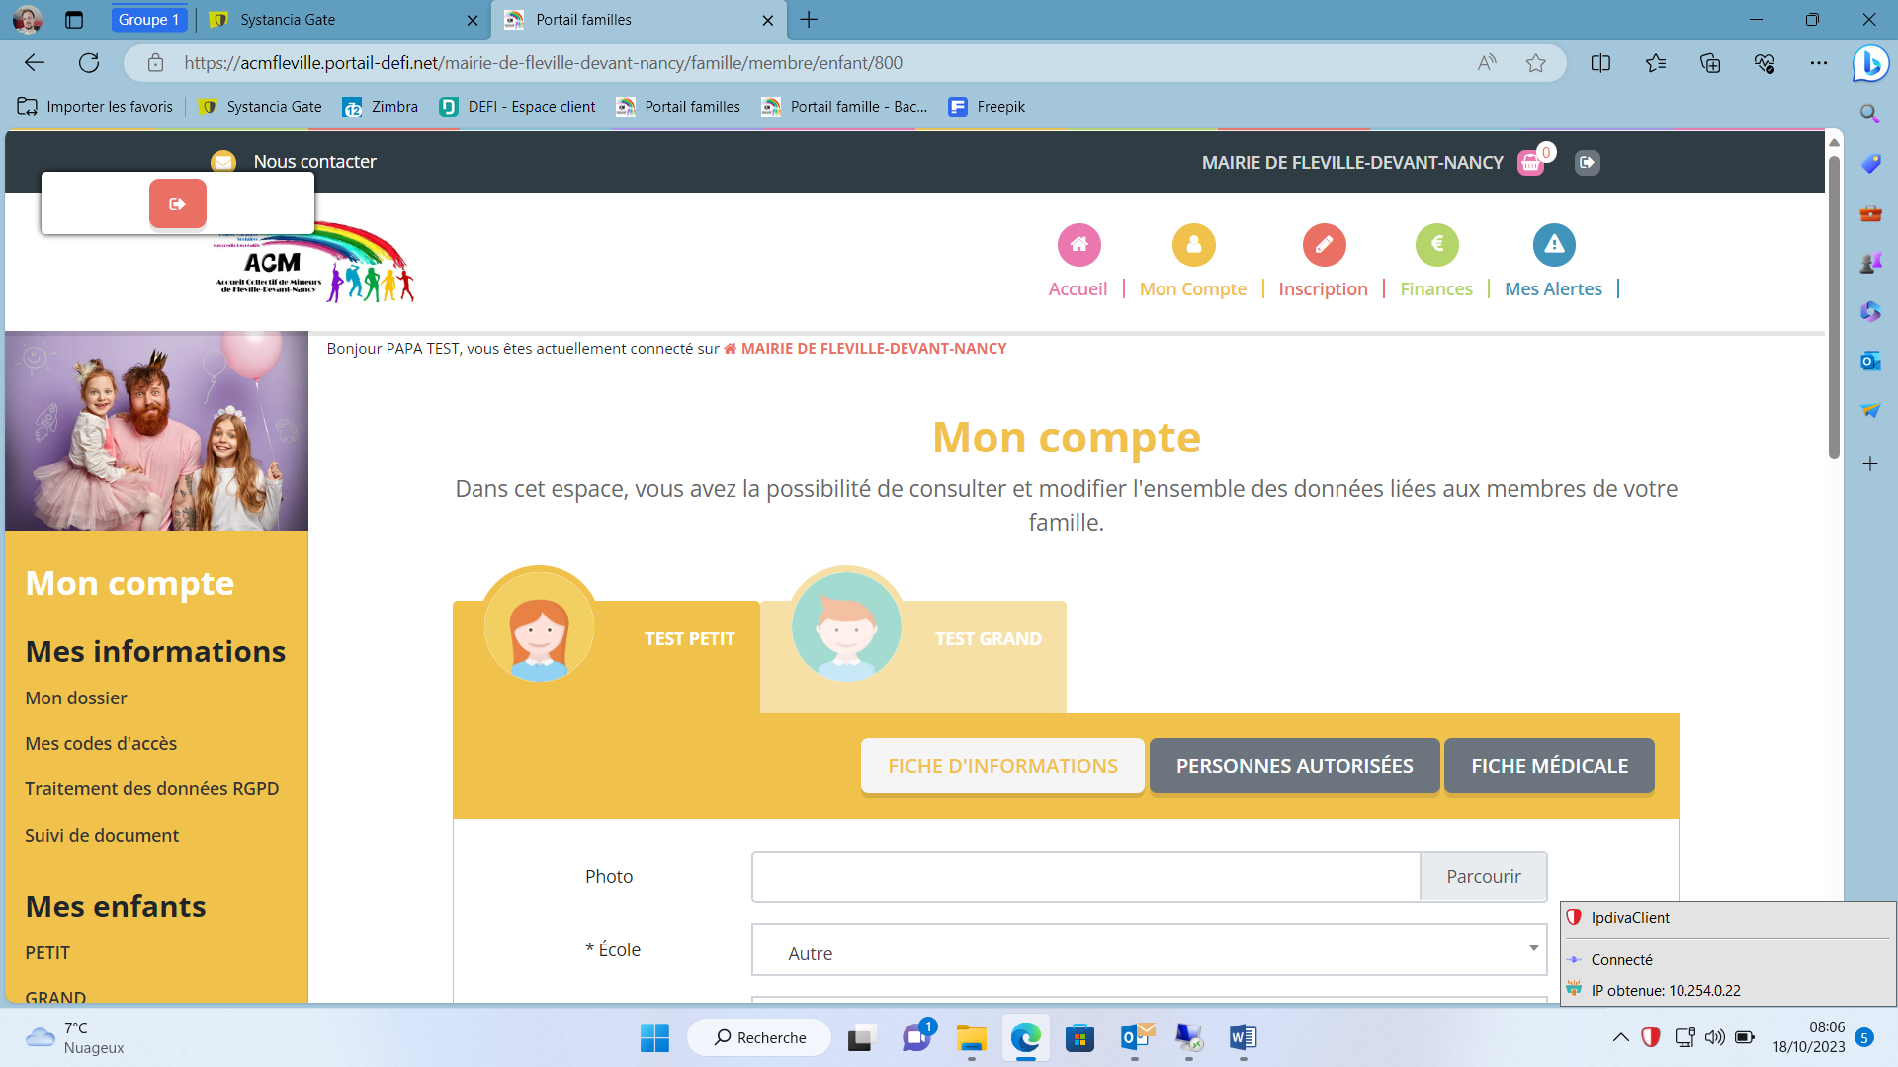

1. … Pour atteindre les champs relatifs à l’assurance

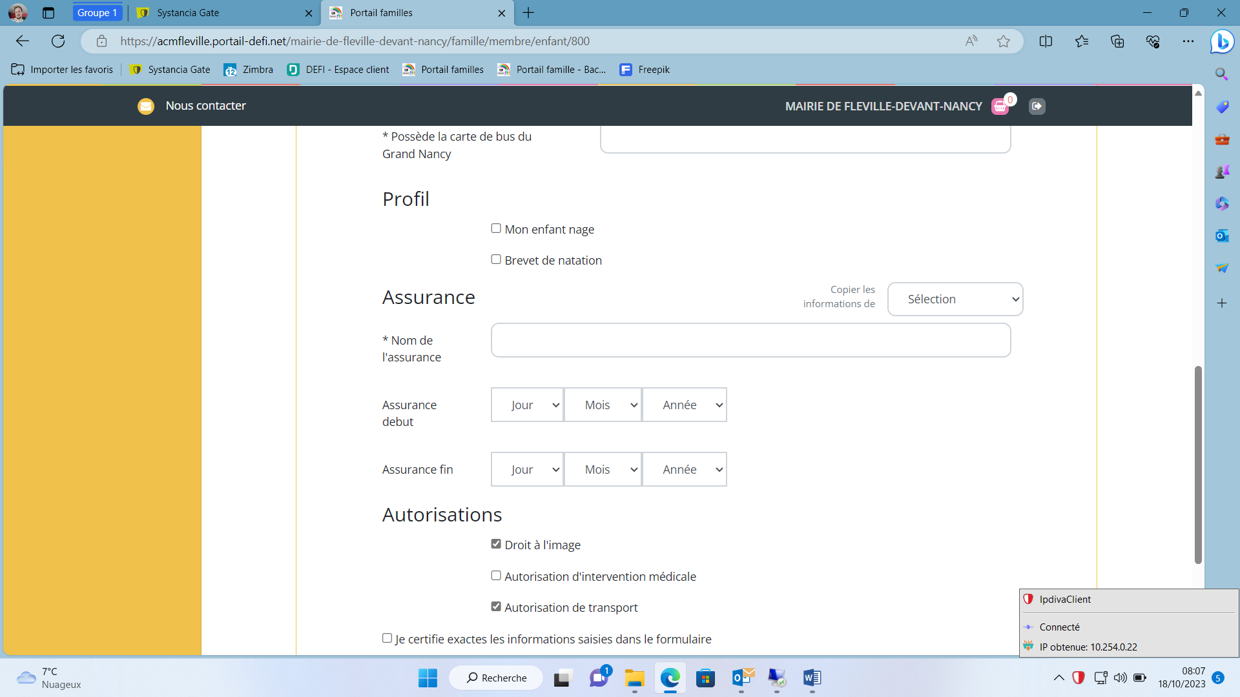

1. Compléter les informations demandées comme suit :
   * Nom de l’assurance
   * Date de début
   * Date de fin

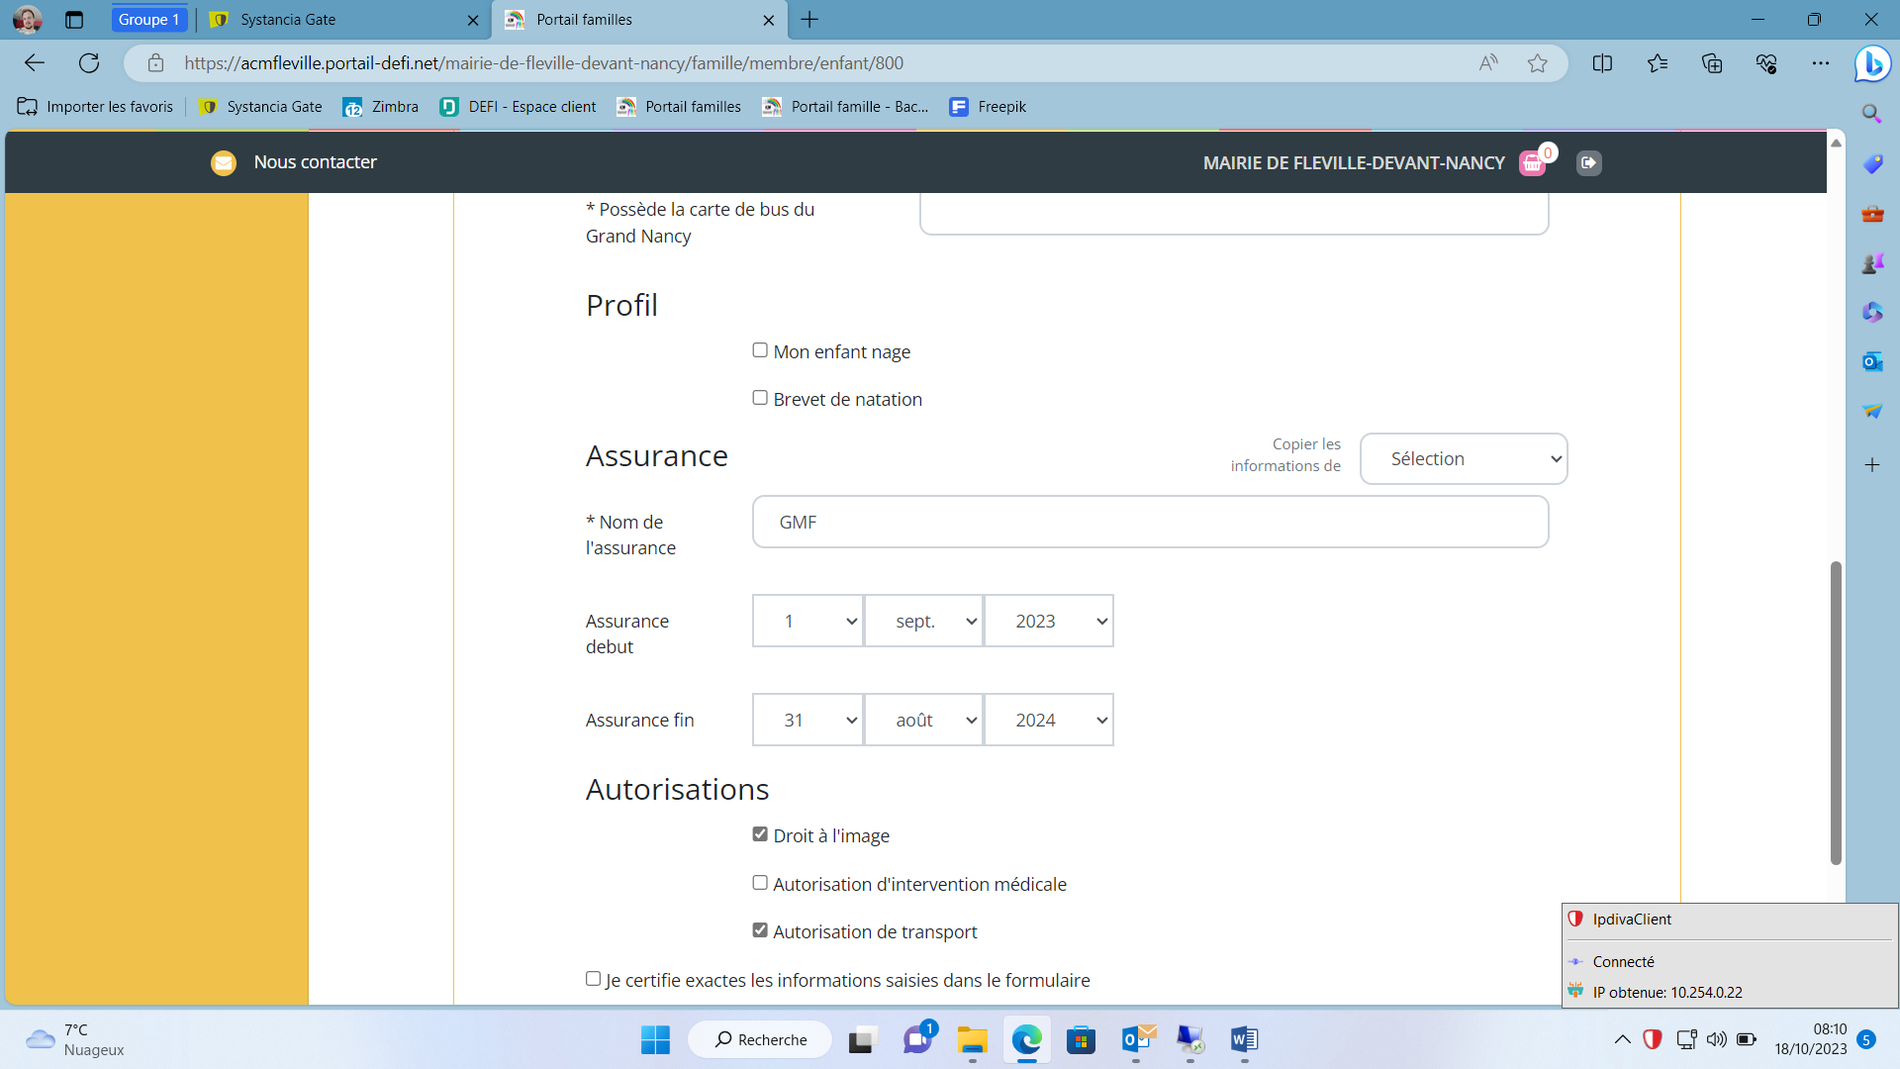

1. Valider en suite la fiche graçe au bouton « Valider » tout en bas de la page.
2. Si plusieurs enfants son inscrits :
   1. Remonter la page et sélectionner un autre enfant via les onglets.
   2. Une fois sur la fiche d’un autre enfant, vous pouvez copier les informations en selectionner l’enfant sur lequel prendre les informations via le menu déroulant « Copier les informations ». (Voir ci-dessus).
   3. Valider la fiche.
3. TELECHARGEMENT DE L’ATTESTATION

**Si une attestation a déjà été téléchargée, il est inutile de la re-télécharger à nouveau.**

1. Dans l’onglet « Mon compte », cliquer sur « Suivi de documents » sur la gauche.



1. Cliquer sur « ENFANTS »

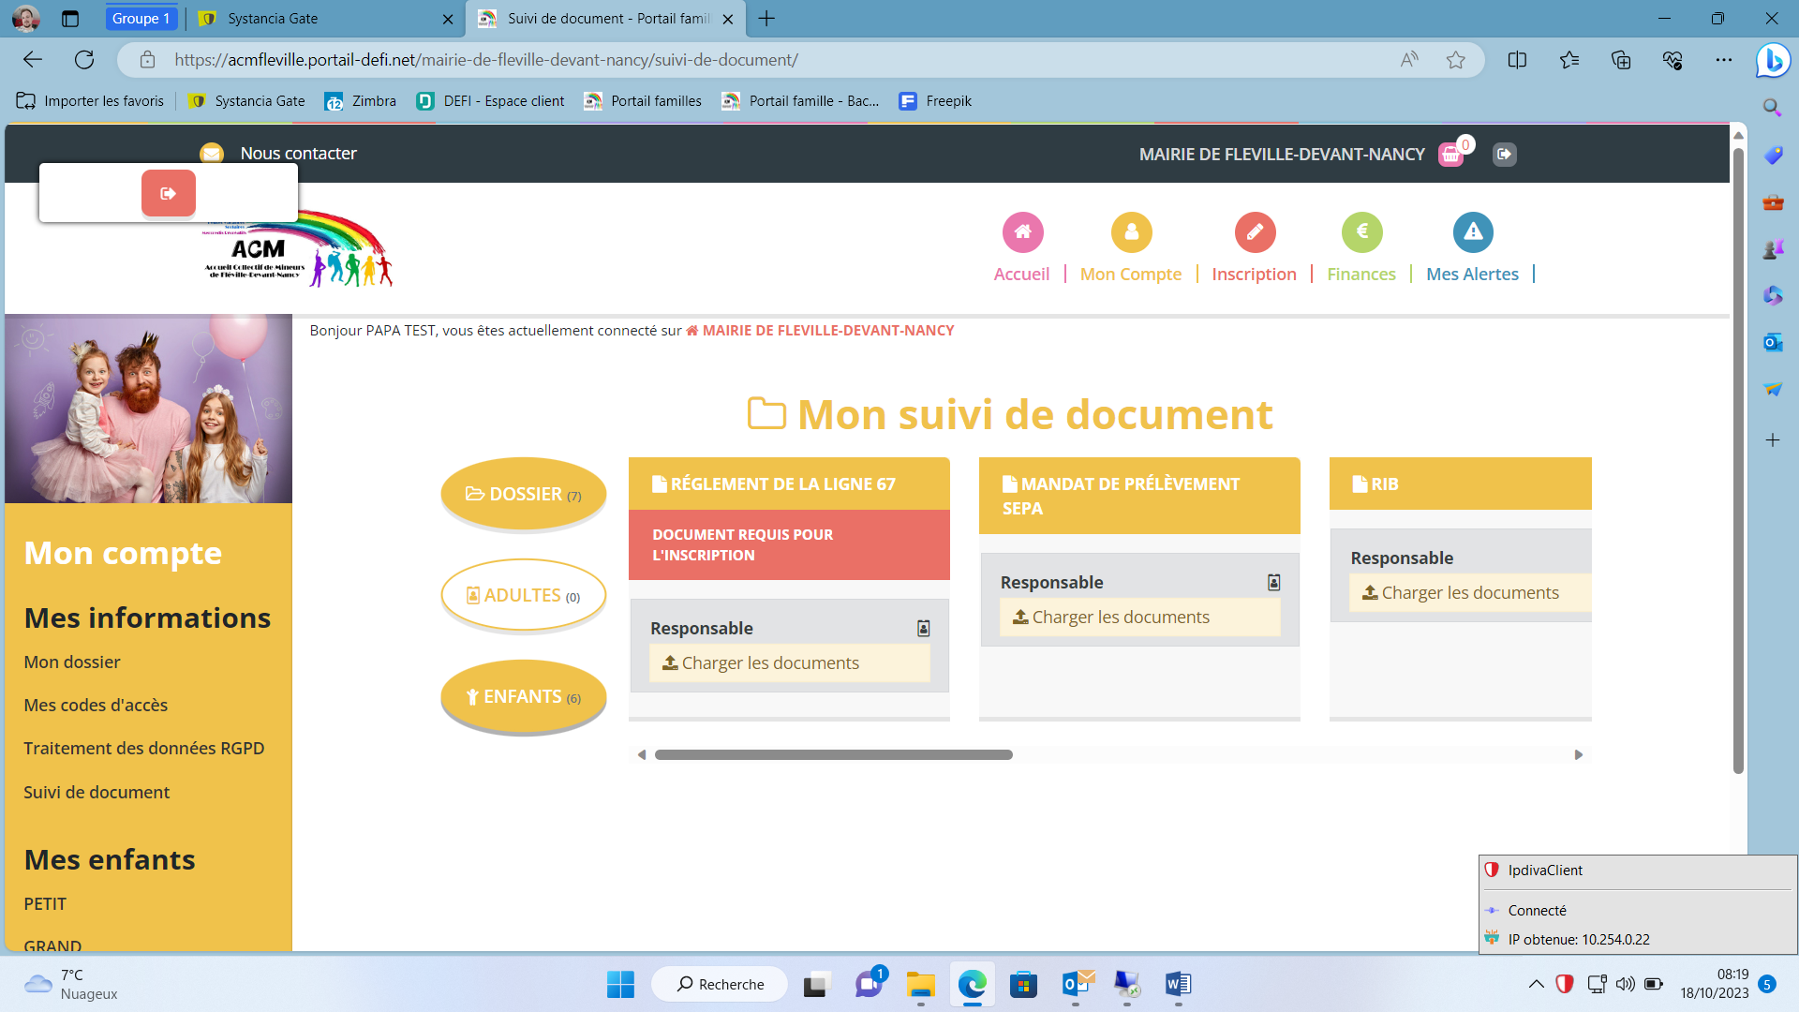

1. Dans la carré « Attestation d’assurance scolaire », cliquer sur « Charger les documents ». **L’attestation doit être au format PDF et de bonne qualité.**

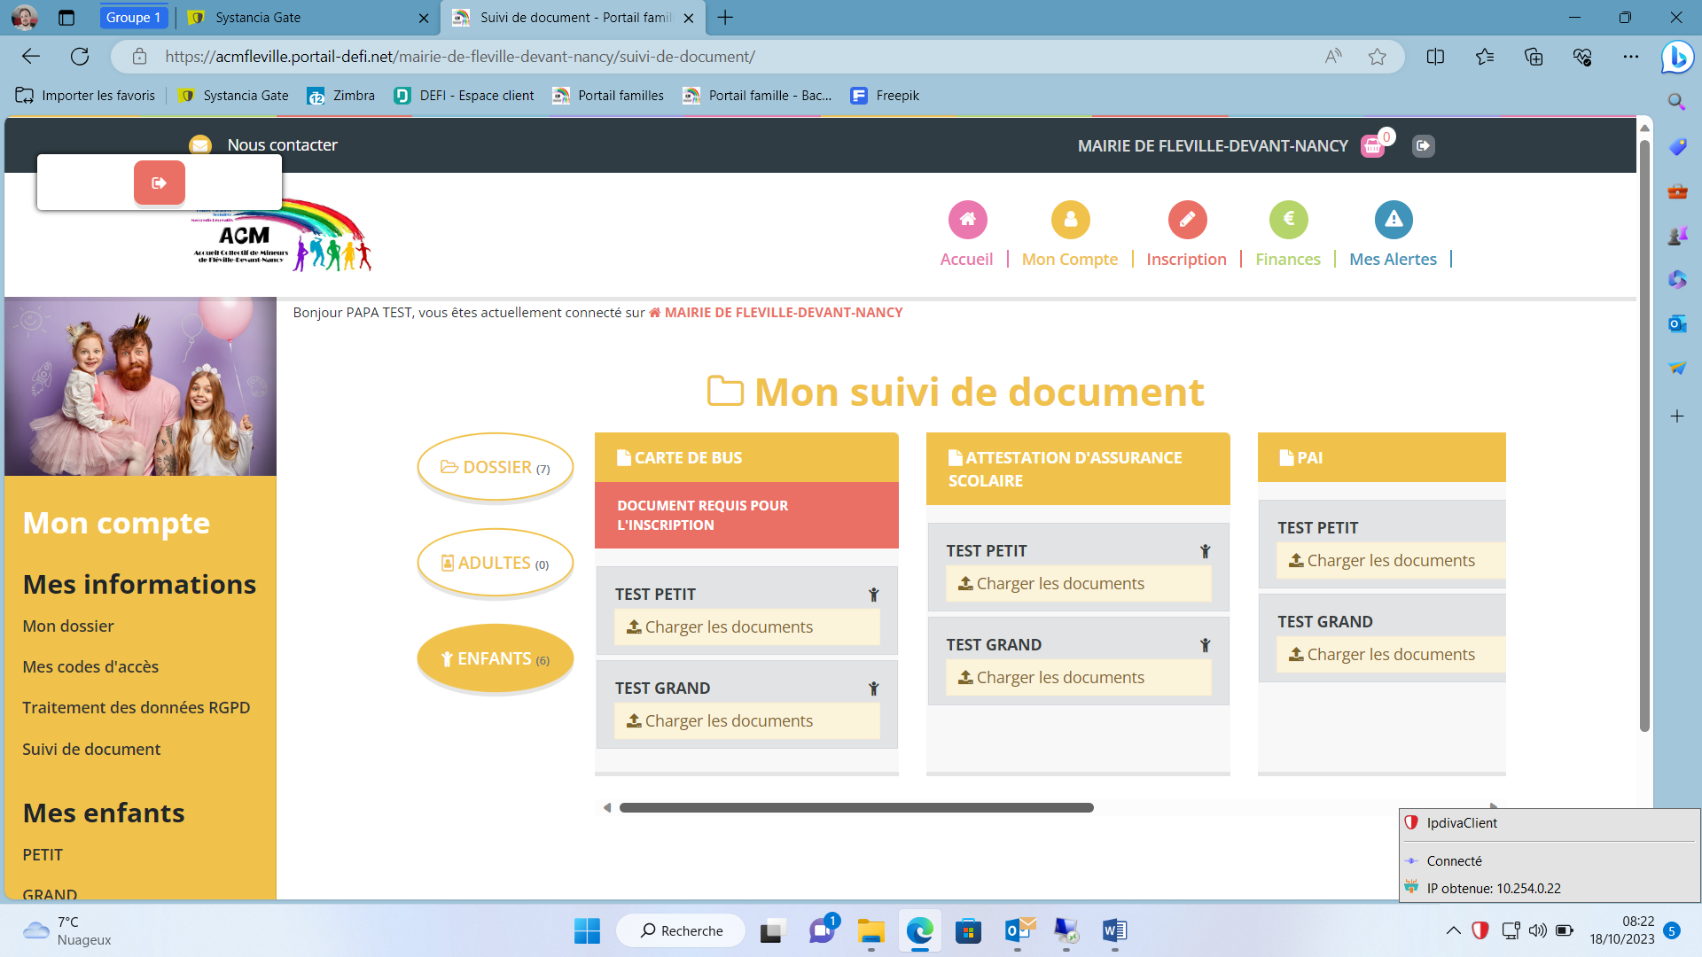

1. Un message « Votre document est en cours de validation par votre structure » apparait. Cela signifie que le document doit être validé par l’ACM. Votre dossier sera considéré complet seulement lorsque le document sera validé.

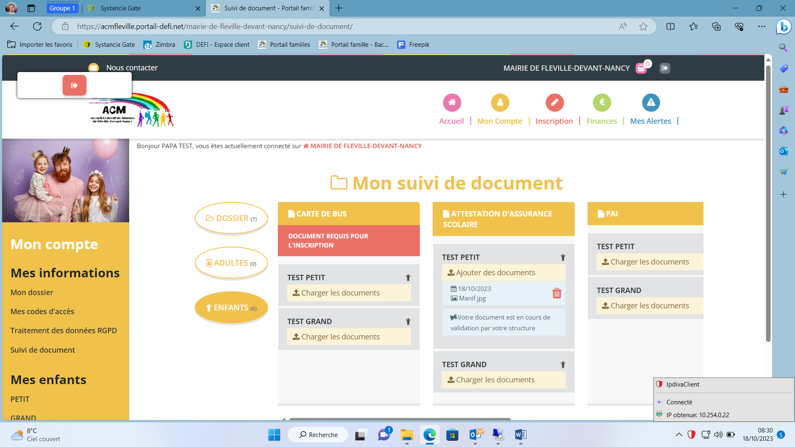

1. Si votre document n’est pas conforme, un message rouge avec le motif de refus apparaîtra.  
   SI votre document est conforme, un message vert apparaîtra avec les dates de validité du document.

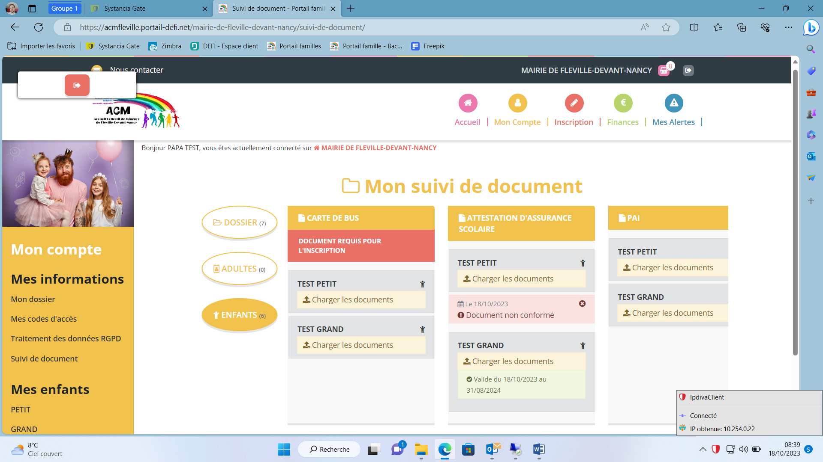

1. L’opération doit être répétée pour tous les enfants.